Государственное учреждение образования
«Лукская средняя школа Жлобинского района»

Урок географии на тему:
«Ветер. Циркуляция атмосферы»

Подготовила
Костейкина Евгения
Петровна, учитель
географии I категории

аг. Лукский, 2020
Тема: «Ветер. Циркуляция атмосферы».

Класс: 6
Цель: формировать представление о постоянных и сезонных ветрах, местных ветрах, флюгере.
Задачи:
- создать условия для усвоения понятия «ветер»; знакомиться с причинами образования ветра; показать значение ветра;
- развивать умение выделять главное в тексте учебного пособия, строить розу ветров и читать её; обучать учащихся анализу, умению делать выводы, самостоятельно мыслить;
- привитие глубокого уважения к национальному наследию, традициям, обычаям, культуре Беларуси.
Оборудование: учебники, климатическая карта мира, анемометр, раздаточный
материал «Шкала Бофорта», дневники наблюдений за погодой.
Техническое оснащение: мультимедийный проектор, компьютер, вентилятор.
Знание: определений «ветер», «муссон», «бриз», «пассаты», умение пользоваться флюгером.
Тип урока: комбинированный, четвертый урок в теме «Атмосфера. Погода и климат».
Ход урока

1 Организационный момент. Приветствие учащихся. Отметка отсутствующих.
2 Проверка домашнего задания.
Тест «Атмосферное давление» (приложение 1). Информирует о том, что отметки за тест будут выставлены каждому учащемуся на предыдущий урок.
3 Актуализация знаний
Учитель начинает урок с стихотворения, а затем задает вопросы.
Теплый воздух вверх летит,
А холодный - сразу вниз:
Воздух движется. И вот
Образует Ветра ход.
Кружит воздух над землей,
Обдувая нас с тобой,
Это ветер - баловник,
Он из воздуха возник.
Если слабый ветер дует,
Говорим, что Штиль. Бушует
Если сильный ветерок,
Ураган то, мой дружок.
4 Изучение нового материала.
На сегодняшнем уроке речь пойдет о ветре. Мы познакомимся с понятием «ветер», причиной образования ветра, с различными его видами, узнаем, какое значение он имеет в природе и жизни человека.

Предлагает выяснить с помощью учебного пособия что такое ветер.
Ветер – это горизонтальное перемещение воздуха из области высокого атмосферного давления в область низкого [1, с. 100].
Какие причины могут вызвать это движение воздуха?
- разная подстилающая поверхность (суша и море нагреваются по-разному);
- над сушей и морем разная температура;
- разное давление;
- из-за разницы в давлении возникает ветер.
Можно ли в условиях класса смоделировать ветер и как это сделать?
Вместе с учащимися демонстрируем опыт с воздушными шарами, трое учащихся выходят к доске (надувают 3 воздушных шара, один очень сильно, другой среднее и третий чуть-чуть, затем плавно выпускают из них воздух и поясняют, что из-за разности в давлении возник ветер. Из шара, который больше надут, воздух выходит с большей скоростью. Объясняют большей разницей в атмосферном давлении).
Строим флюгер из бумаги. Работа по группам
Каждой группе сделаны заготовки лист бумаги (приложение 2), швейная булавка, пластмассовая палочка, скотч.
Учитель демонстрирует как построить флюгер.
Организует знакомство с устройством флюгера и анемометра.
Данные опыты доказывают, что у ветра есть сила, скорость и направление.
Ветер – это горизонтальное перемещение воздушных масс из области высокого атмосферного давления в область низкого.
Предлагает ознакомиться с силой и скоростью ветра, местными признаками их определения, используя материал учебного пособия.
Делаю вывод, что скорость и сила ветра зависят от разницы атмосферного давления.
Раздает материал «Шкала Бофорта» (приложение 3).
Организует дискуссию о примерах, по которым возможно определить силу ветра [2, c. 27].
Учимся строить розу ветров (учитель демонстрирует построение розы ветров на доске).
Пред вами результаты наблюдений за направлением ветра в городе Могилёве (январь 2007 г.). По этим данным учимся строить графическое изображение (розу ветров).
Постройте розу ветров для города Могилева (январь 2014 г.)
Направление ветра | С | С-З | С-В | Ю | Ю-З | Ю-В | З | В | Штиль
Количество дней | 3 | 1 | 4 | 8 | 4 | 4 | 5 | 2 | 0
1 клетка= 1 день [3, с. 26].
Самостоятельная работа. Учащимся раздаются карточки с заданиями (приложение 4) и они выполняют построение розы ветров по парам.
Работа с розой ветров.
Какой вывод можно сделать по графическому изображению?
Для каких целей нужно знать розу ветров?
Учитель демонстрирует образ неба в белорусском орнаменте и предлагает рассмотреть и сравнить образ небо и розу ветров.


Как используется ветер?
Человек сумел преодолеть свою зависимость от природы – он может соорудить надежное жилище, сделать запас продовольствия на случай неурожая, может прогнозировать многие стихийные явления, но все же и в настоящее врем человек является лишь небольшой частичкой в этом волшебном и грозном мире природы, который он обязан охранять и любить [4, c. 33].
Учащиеся делятся на три группы:
1 группа – Постоянные ветра с.102
2 группа – Сезонные ветра с.103
3 группа – Местные ветра с.103
Учащиеся изучают ветра по группам и затем заполняют таблицу (приложение 5).
5 Закрепление материала.
Предлагает продолжить предложения:
1. Ветер это - …. (горизонтальное движение воздуха).
2. Главная причина образования ветра - …… (разница в атмосферном давлении над разными участками земной поверхности).
3. Ветер дует из области повышенного давления в область ….(низкого).
4. Чем больше разница в атмосферном давлении, тем ….(сильнее ветер).
5. Ветер характеризуется показателями….(направлением, силой и скоростью).
6. Прибор для определения направления ветра… (флюгер)¸для силы ветра….(анемометр).
7. Сила ветра определяется по (Шкале Бофорта).
8. Человек использует силу ветра для …(выработки электроэнергии).
9. В природе ветер может создать ….(новые формы рельефа).
6 Домашнее задание.§ 5, вопросы 1-4, с.33. Творческое задание подготовить презентацию или доклад на тему «Самые сильные ветра в мире».
7 Выставление отметок.
8 Рефлексия.
Смайлики для проведения рефлексии (учитель предлагает на тучку наклеить грустные смайлики, если было не интересно или урок не понравился. И веселые смайлики наклеить на солнышко, если урок понравился).

Список используемых источников
- Кольмакова Е.Г. География. Физическая география: учебное пособие для 6 класса учреждений общего среднего образования с русским языком обучения / Е.Г. Кольмакова, В.В. Пикулик. – Минск: Народная асвета, 2016. – 190 с.:ил.
- Якубович Ж.М. Уроки географии в 7 классе: учебно-методическое пособие для учителей учреждений общего среднего образования с белорусским и русским языком обучения / Ж.М. Якубович; под ред. И.П. Галая. – 2-е изд., перераб. – Минск: Народная асвета, 2012. – 144 с.: ил.
- Пикулик В.В. Решение задач по географии: 7-й класс: пособие для учителей учреждений общего среднего образования с белорусским и русским языком обучения / В.В. Пикулик. – Минск: Сэр-Вит, 2014. – 168с. – (Мастерская учителя). – ил.
- Якубович Ж.М. Уроки географии в 7 классе: учебно-методическое пособие для учителей учреждений общего среднего образования с белорусским и русским языком обучения / Ж.М. Якубович; под ред. И.П. Галая. – Минск: Народная асвета, 2007. – 223 с.: ил.

Приложение 1
Вариант 1
1 Что такое атмосферное давление? Выберите правильный ответ.
а) самая верхняя оболочка Земли;
б) воздушная оболочка Земли;
в) сила, с которой воздух давит на земную поверхность.
2 Атмосферное давление измеряют с помощью:
а) термометра;
б) флюгера;
в) барометра.
3 Единица измерения атмосферного давления:
а) миллиметр ртутного столба;
б) сантиметр;
в) балл.
4 Определите нормальное атмосферное давление:
а) 760 мм. рт. ст.;
б) 700 мм. рт. ст.;
в) 745 мм. рт. ст.
5 Укажите причины изменения атмосферного давления:
а) в результате нагревания воды;
б) в результате изменения температуры воздуха;
в) в результате землетрясения;
г) с высотой.
6. Какое из перечисленный примеров атмосферного давления, оно будет пониженным?
а) 740 мм. рт. ст.;
б) 760 мм. рт. ст.;
в) 850 мм. рт. ст.
7. Когда атмосферное давление над сушей максимум?
8. Когда в течении дня наблюдается максимум атмосферного давления?
9. Какое давление называется пониженным?
10.Почему, поднимаясь в горы, альпинисты берут с собой баллоны с кислородом?

Вариант 2
1.Какие виды барометров бывают?
а) ртутный и механический;
б) ртутный и жидкостный;
в) ртутный и безжидкостный.
2.Что такое атмосфера?
а) сила, с которой воздух давит на земную поверхность;
б) воздушная оболочка Земли;
в) самая верхняя оболочка Земли.
3.С помощью какого прибора измеряют атмосферное давление?
а) барометра;
б) термометра;
в) флюгера.
4.Единица измерения атмосферного давления?
а) балл;
б) сантиметр;
в) миллиметр ртутного столба.
5.На сколько в среднем понижается атмосферное давление на каждые 12 м?
а) 100 мм. рт. ст.;
б) 1 мм. рт. ст.;
в) 15 мм. рт. ст.
6.Какое из перечисленных примеров атмосферного давления, оно будет повышенным?
а) 788 мм. рт. ст.;
б) 700 мм. рт. ст.;
в) 760 мм. рт. ст.
7. Когда атмосферное давление над сушей минимум?
8. Когда в течении дня наблюдается минимум атмосферного давления?
9. Какое давление называется повышенным?
10. Почему человек не ощущает атмосферное давление?

Приложение 2

Приложение 3
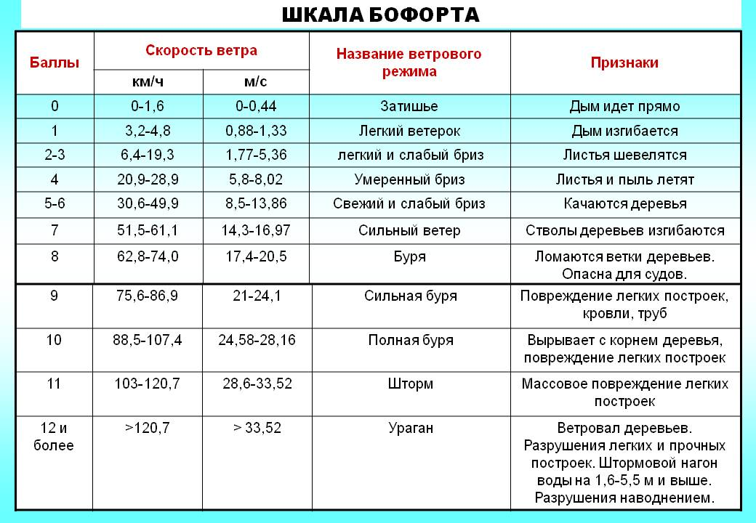

Приложение 4
1 группа
Построить розу ветров для агрогородка Лукский за январь
Рекомендации для построение розы ветров:
- Начертить направления сторон горизонта (всего 8);
- В центре отметить кружком штиль;
- Обозначить на отрезках количество дней с определённым ветром, всего 8, при помощи таблицы;
- Масштаб 1 день=1 клеточка;
- Сделать анализ розы ветров (написать какой ветер преобладал в течении месяца и сколько было дней со штилем).
Город | Месяц | Направление |  |  |  |  |  |  |  | Штиль
Город | Месяц | С | СВ | В | ЮВ | Ю | ЮЗ | З | СЗ | Штиль
Лукский | январь | 4 | 3 | 2 | 2 | 4 | 10 | 4 | 3 | 2

2 группа
Построить розу ветров для агрогородка Лукский за июль
Рекомендации для построение розы ветров:
- Начертить направления сторон горизонта (всего 8);
- В центре отметить кружком штиль;
- Обозначить на отрезках количество дней с определённым ветром, всего 8, при помощи таблицы;
- Масштаб 1 день=1 клеточка;
- Сделать анализ розы ветров (написать какой ветер преобладал в течении месяца и сколько было дней со штилем).
Город | Месяц | Направление |  |  |  |  |  |  |  | Штиль
Город | Месяц | С | СВ | В | ЮВ | Ю | ЮЗ | З | СЗ | Штиль
Лукский | июль | 2 | 4 | 3 | 4 | 2 | 9 | 2 | 1 | 4

Приложение 5
Постоянные: | - 1.  - 2.  - 3. | 1.Постоянные ветра дующие от тропиков к экватору.  2.Постоянные ветра дующие от тропиков в умеренные широты  3.Постоянные ветра дующие от полярных широт в сторону умеренных
Сезонные: | - 1. | 1.Сезонный ветер дважды в год меняющий направление
Местные: | - 1.  - 2.  - 3.  - 4. | 1.Ветер образующиеся вблизи водоёмов и меняющий направление дважды в сутки  2.Ночью дуют в сторону долины, днём – в сторону гор  3.Сухой теплый ветер с высоких гор  4.Холодный сильный ветер, дующий с гор в море

